Petto di pollo al tartufo nero di Norcia
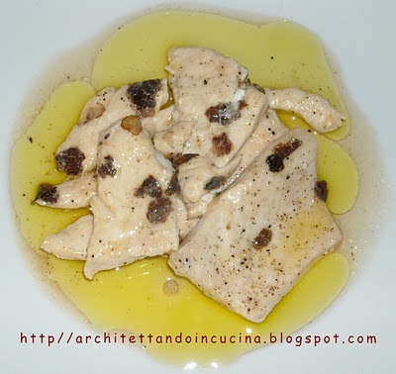

Ingredienti per 4 persone:

- Un petto di pollo intero

- 1 spicchio d’aglio

- Alcuni tartufi (dipende dalla dimensione) neri di Norcia

- Olio extravergine di oliva

- Sale

- pepe

Procedimento:

Tagliare il petto di pollo a fettine sottili.

In un contenitore da frigo, adagiare le fettine e insaporirle con un tartufo affettato finemente, chiudere e lasciar riposare diverse ore (meglio tutta la notte).

Al momento di cucinarlo, preparare una padella antiaderente con olio extra vergine di oliva ed 1 spicchio d’aglio.

Far insaporire l’olio, dopo di che, adagiare le fettine di pollo ricoperte di tartufo, nell’olio e appena diventa bianco girare subito.

Salare, pepare e appena il pollo diventa bianco su entrambi i lati è pronto.

Si serve con una grattata di tartufo fresco direttamente sul piatto

